Utiliser les TICE en EPS : pour développer l’autonomie des élèves
et
faciliter les interventions de l’enseignant.

Objectif principal du stage : proposer des organisations pédagogiques fonctionnelles utilisant les TICE :
- favorisant l’autonomie et l’autodétermination des élèves pour atteindre les « M&m’s» (compétences Motrices et Méthodologiques et sociales) et viser les grands objectifs disciplinaires et interdisciplinaires.
- permettant à l’enseignant de gagner du temps et d’améliorer ses interventions.

Principe de base : Les TICE comme outil pour aider les élèves, l’enseignant comme ressource.

L’analyse des compétences attendues au regard des caractéristiques des élèves est au centre de la construction des scénarios pédagogiques et sera sous-jacente aux propositions effectuées. Ce n’est qu’à partir d’une bonne analyse que les outils deviendront pertinents.

PS : Certains outils proposés proviennent de nos propres réflexions, d’autres sont issus des travaux de groupes d’experts de diverses académies.

Avant le stage :
L’ensemble des scénarios pédagogiques, des applis, des documents utilisés pendant le stage sera préalablement envoyé par mail (sous forme de lien Google Drive) aux collègues participant au stage (format .zip : télécharger le dossier puis l’extraire). L’objectif étant de gagner du temps pendant le stage. Les collègues peuvent télécharger et tester les outils au préalable, ce qui leur permettra de préparer, d’anticiper certaines questions et de leur donner certaines idées de mise en œuvre et d’outils.
Le matériel se limitant à 8 iPad, 1 Galaxy tab 4, 1 MacBook, 2 PC tactile, un vidéoprojecteur et un pico projecteur, le matériel amené par les collègues permettra de multiplier les utilisations.
Il est conseillé d’installer les différentes applis à tester notamment celles qui sont gratuites sur iOS ou Android (Excel, PowerPoint, Keynote ...), et de venir avec son PC et/ou sa tablette.

Le TD EXCEL : créer une appli en 15 défis peut être réalisé avant le stage pour acquérir des bases utiles.

Pendant le stage :

A la fin du stage :
Les nouveaux outils, scénarios pédagogiques créés collectivement lors du stage seront centralisés sur clé et transmis à l’ensemble des collègues peu après le stage.

Plus tard dans l’année :
Les collègues ayant créés de nouveaux outils, ayant imaginé de nouvelles mises en œuvre pourront nous les transmettre pour qu’on puisse les partager à l’ensemble des stagiaires. Nous pourrons aussi répondre à vos questions si vous avez besoin d’aide.
L’ensemble de ces outils seront à tous moments accessibles sur un site perso et partager sur le site académique.

LUNDI 15 JANVIER

Matin : Découverte et Manipulation d’Applications en situation réelle - Vivre des Situation Pédagogiques
1 | Présentation générale du stage et de l’intérêt de l’utilisation des TICE pour développer l’autonomie des élèves, et améliorer l’intervention de l’enseignant  Présentation des outils qui vont être manipulés  à l’aide de tablettes, PC, vidéoprojecteur.  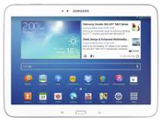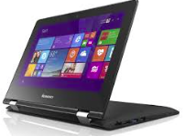
MANIPULATION DES APPLIS par CP. Présentation technique rapide, mise en œuvre pratique et questionnement des possibilités de SP offertes par l’appli utilisée.

Ces ateliers nécessitent la pratique de collègues qui se mettent dans la peau des élèves pour mieux se rendre compte de la simplicité ou difficulté d’utiliser les outils proposés.

2 | Appel : suivi - iDOCEO  PEPSI :  Présentation de la demi-journée sous le format PEPSI, objectifs, fiche de suivi et d’évaluation des collègues .  Présentation rapide iDOCEO  PRATIQUE STAGE : ECHAUFFEMENT PAR EQUIPE – notation groupe  Justifs : PEPSI ; obliger l’enseignant à l’analyse didactique de l’APSA et caract élèves. Adaptation aux profils apprentissages : visuel, auditif, kiné. Permettre un suivi précis tout au long du cycle.  Justifs Echauffement : favoriser l’auto organisation des élèves. Permettre à l’enseignant d’être sur la régulation, les contenus. Obliger les élèves à apprendre à lire une consigne pour l’appliquer. | EXCEL  PEPSI  IOS  iODCEO  EXCEL  Echauffement
 | CP1
 | Situation en relais-vitesse
 | SP : les collègues réalisent plusieurs courses et visionnent leurs transmissions en différé et la juge selon 3 critères (ratée, tamponne ou double, fluide).  ANALYSE VIDEO EN DIFFERE  BAM VIDEO DELAY (8.99€) ou Vidéo Coach Miroir Différé  Appli de visionnage en différé  Outil pour décaler le temps. Outils pour dessiner et gommer. Orientation écran. Sur Android : mettre 4 délais différents en parallèle  Justifs : autoscopie. Enseignant accompagne l’analyse, propose outils aux élèves qui leur permettent d’évaluer leurs actions. | iOS  BAM VideoDelay  Android  Video Coach Miroir Différé
 | OBSERVATION - CHRONOMETRAGE  + NOTE EN DIRECT  Sprint Finish (3.49€) + Note en direct  Technique : sens d’arrivée des élèves. Départ au sifflet. Lien avec relevé données.  Bascule entre 2 applis (Sprint Finish et Excel)  Fonctionnement rapide des données de validation.  SP : les collègues réalisent des 2c1 avec auto-organisation des groupes : 2 relayeurs, 1 sprinteur, 1 chrono  Et réalisent un relais noté.  Justif : s’auto organiser et obtenir sa note immédiatement  Permettre aux élèves de s’autoévaluer en relais-vitesse. | iOS  Sprint Finish  EXCEL  RELAIS NOTE en DIRECT  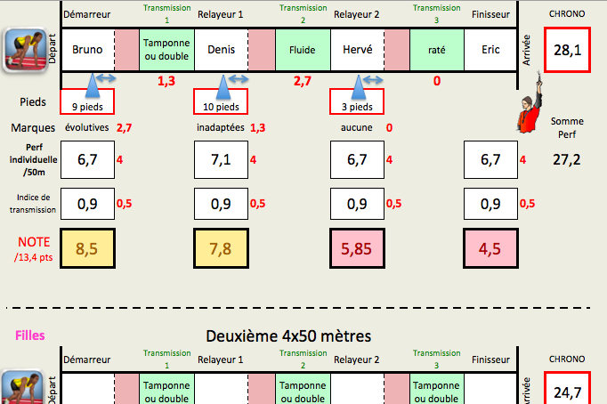
 | Situation en Demi-fond – Observation de la régularité / de la vitesse
 | OUTIL POUR LE PROF - Faciliter l’analyse de l’activité de l’élève. Mise en projet  TEMPS AU TOUR  SP : calculer les temps au tour avec calculs des vitesses, point individuels et collectifs, meilleurs tours vitesse moyenne, …  PRATIQUE STAGE : Réaliser des petits tours pour essayer  Justifs : la multiplication des calculs favorise l’analyse de la course des élèves en un clic.. | Temps au tour  EXCEL  OU  Android  Coach Course en durée  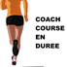  Ou  Demi-fond obs EPS V2
 | Situation en Demi-fond – Test VMA
 | Outil pour le Prof – Faciliter le travail de l’enseignant  Test VMA – Test de léger – VMA Solo (1,99€)  Donner en temps réel la VMA de l’élève grâce à différents tests  SP : Test VMA  Justifs : l’utilisation de l’application permet moins d’erreurs … la mise en pratique est plus rapide et les résultats VMA immédiats | Android  VMA Solo  Test de léger  Test VMA
 | Situation ludique en Demi-fond Autorégulation
 | Outil pour le Prof – Faciliter le travail de l’enseignant  Gérer plusieurs groupes en même temps  CourseCollectiveEPS  SP : Course Collective EPS : 1 tablette / 1 smartphone  Les élèves sont par équipes (de 3 à 5 élèves possibles) de VMA différentes. Une zone de récupération/remplacement est placée sur le parcours. (Départ/arrivée)  Un élève peut courir seul plusieurs tours sans s’arrêter.  Le nombre de points marqués est égal au nombre d’élèves qui réalisent le tour.  Justifs : Permettre à l’élève de gérer son effort en lui permettant de prévoir sa récupération sur le long terme. | Android  CourseCollectiveEPS  EXCEL  Circuit Collectif J-b Bruchon
 | CP2
 | INDIVIDUALISATION-AUTODETERMINATION  PERMIS ESCALADE  SP : les élèves réalisent une voie et la valident sur la tablette. Consultation des consignes de sécu …  Justifs : valoriser la quantité de pratique, les efforts fournis. Suivi du travail | EXCEL  PERMIS ESCALADE
 | AUTODETERMINATION  CO CARTAS  SP : les élèves construisent leur parcours pendant que l’enseignant relève les balises et temps sur un doc centralisé  PRATIQUE STAGE : utiliser son smartphone pour réaliser le parcours demandés  Justifs : possibilité de modifier sa carte, évite les photocopies, calculs rapides des temps, pts,… | CO Cartas  Et QR CODE
 | Situation en Course d’orientation – Papillon
 | Outil pour le Prof – Faciliter le travail de l’enseignant  Gérer plusieurs groupes en même temps  OrientationEPS (1,19€) – MultiChrono EPS  SP : Parcours en papillons – Gérer jusqu’à 35 groupes-élèves avec 15 parcours différents  Avant la course préparer votre liste de nom (soit dans l’application, soit dans un fichier Excel au format .csv avec dans la première colonne, un nom de participant par ligne)  Au cours de la course, vous pouvez rajouter des participants, en retirer...  Vous pouvez créer des groupes de niveau avant votre séance.  Justifs : Gestion du temps de parcours des élèves. Sécurité : toujours savoir où se trouvent les élèves. Possibilité de travailler sur la vitesse des élèves | Android  OrientationEPS  Android  Multichrono
 | CP3
 | AUTODETERMINATION – MISE EN PROJET  Toutes les applis Keynote-Powerpoint  Technique : lien hypertexte, changer vidéo, texte,..  SP possibles  PRATIQUE STAGE : collègues ont 10 min pr valider un max de figures en cirque.  Naviguer entre les différentes figures possibles en autonomie pour s’entrainer et faire des choix de réalisation d’enchainement.  Justifs : chacun avance à son rythme, autodétermination et valorisation du travail personnel | EXCEL  Gym’EPS  Acro’EPS  Cirqu’EPS  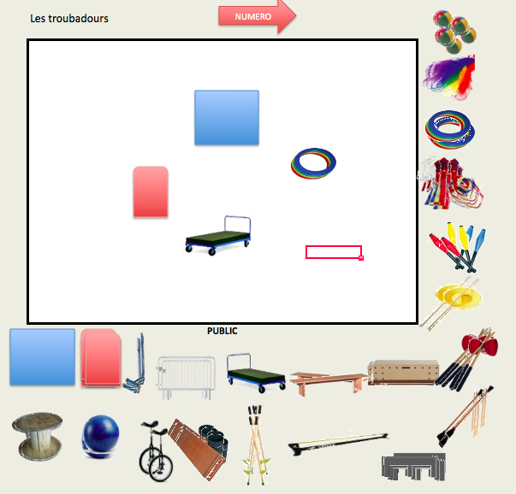  KEYNOTE  Powerpoint  CIRQUE
 | CREATION AUTONOME ENCHAINEMENT – FIGURES – NOTATION  Acro EPS Acrogym  SP :  PRATIQUE STAGE : Créer sa propre figure et évaluer sa difficulté. La réaliser et la comparer au projet  Justifs : les élèves construisent leurs propres figure s avec des critères de cotation. | Android  Acro EPS  iOS  Acro
 | ANALYSE VIDEO - COMPARAISON  SlowMo ou Ubersensense Hudl Technique  Technique : possibilité d’enregistrer et comparer 2 vidéos. Utilisation du cadenas.  SP : les collègues analysent leur transmission au regard d’un modèle (autre élève ou prof)  Les élèves visualisent les transmissions en différé ou au ralenti et les analysent selon certains critères définis.  Justifs : comparer sa prestation aux attendus, analyser l’écart pour tenter de réguler sans appeler l’Enseignant. | iOS  SlowMo  Android  Ubersense  Hudl Technique
 | CP4
 | OBSERVATION – ANALYSE – CONTRAT  iPTB ou mPTB ou PTB + + EPS actions + Mulitcompteur + BB coach (observation)  Technique : ajout bonus. Montrer que tout est possible avec EXCEL  SP  PRATIQUE STAGE : les collègues font un match de BB et d’autres observent.  Justifs : analyser le jeu individuel et collectif, faire des choix de contrats pour les matchs suivants.  Pouvoir observer en cliquant facilement sur les critères pour obtenir des données statistiques sur le match et permettre une analyse plus précise du match.  METHODO (auto-organisation)  BB COACH  Technique EXCEL : tout est modifiable : critères, feed back, contrats…  Gérer collectivement et en autonomie sa séance.  Observer différemment et transmettre des feed-back personnalisés au regard des résultats obtenus et de la compétence attendue. Faire des choix de SA individualisées  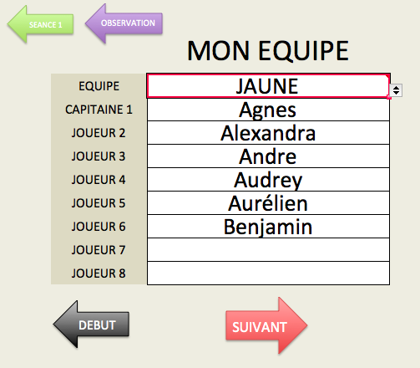 EXCEL  BB COACH | Powerpoint  Créteil  Foot EPS  Hand EPS  Ultimate  Bad EPS  Bad challenge  Ios - Android  Iptb - aPtb  PC Tactile  Ou PC  EXCEL  BB mPTB  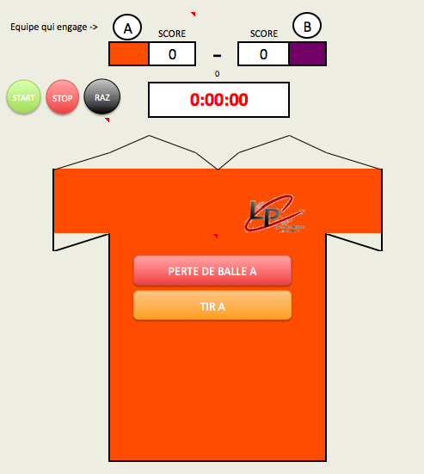  Android  PTB +  iOS  EPS ACTIONS  Android  MULTI COMPTEUR
 | AUTO-ORGANISATION dans la gestion des matchs  EPS tournoi  BAD défis  SP :  PRATIQUE STAGE : Réaliser un mini-tournoi en 3 pts  Justifs : permettre à tous de réussir en évitant la stigmatisation du dernier. Inciter à la pratique en multipliant les matchs | BAD défis  Autres  EXCEL  Ou  Android
 | OBSERVATION et AUTO-ORGANISATION + METHODO  BAD COACH - BAD OBS CA - EPS IMPACT  Technique EXCEL : écrire ses SA. Les projeter pour tous. Modifier pour rendre document unique pour toute la classe.  SP possibles  PRATIQUE STAGE : jouer et observer un match  Justifs : Relever des informations pendant un match pour coacher un camarade. Analyse et SA à travailler pour progresser. | Tablette  BAD COACH  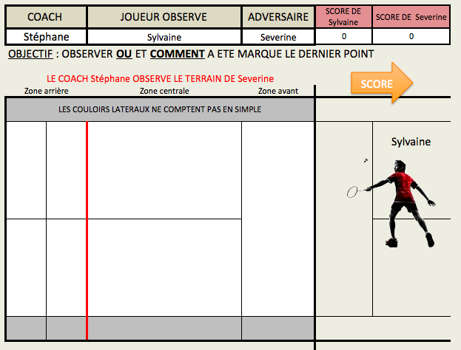  Ou PC Tactile  Ou PC  EXCEL  BAD OBS CA  BAD DEFIS CLASSE  iOS  EPS IMPACTS  Android  BAD 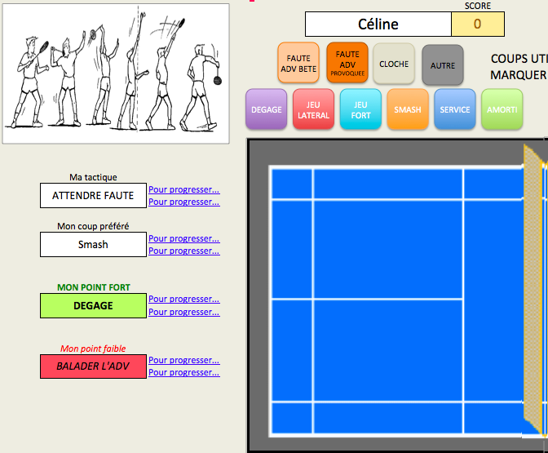
 | OBSERVATION :  Atelier 9 : BOXE FRANCAISE  SP :  PRATIQUE SATGE : un assaut de BF de 2’  Justifs : observer facilement | Android Ardiboxe
3 | Retour sur les scénarios pédagogiques et les outils manipulés : questions des collègues. Temps possible en début d’après midi sinon.

Après-midi : EXCEL - création de barème ou applications personnelles
1 - Imaginer | Créer un Situation Pédagogique riche selon Les grandes organisation pédagogiques utilisant le numérique. Retour sur les SP vécus le matin. Questionnement, approfondissement.  Temps de travail  Conception de nouveaux scénarios pédagogiques permettant d’intégrer les outils utilisés ou utilisant des outils souhaités.  Sur fichier Word, décrire en quelques lignes (Dispositif-Objectif, but, consignes, Créa, CRéu) une SP utilisant le numérique
TRAVAIL SUR EXCEL et/ou applis– MODIFICATION APPLI – CREATION APPLI
2 - Apprendre | 2 groupes de travail selon le choix ou les niveaux constatés :  - Tuto sur la création d’un barème personnalisé  - Tuto sur créer-transformer une appli : plusieurs options possibles (en grand groupe dirigé ou en autonomie avec tuto)  Méthodes d’enseignement : permettre à chaque collègue d’avancer à son rythme en acquérant une démarche d’apprentissage : j’ai besoin d’une info, je sais où chercher pour dépasser mon obstacle (Formation EXCEL 3.0).  Initier le travail de réflexion pour Etre capable de développer soi-même une « appli » EXCEL pour tablette ou PC correspondant à ses propres besoins.  (1) PAP = APPLI détaillée Pas à Pas  (2) 1erPAS = Les 1er PAS d’une nouvelle APPLI sont crées  (3) CL = Course libre pour créer votre propre Appli de A à Z ou au moins de A à B)  (4) 15 DEFIS EXCEL à relever en x heures ? TD possible à faire avant le stage  (5)Tuto vidéo : créer son appli
3 | Retour sur les principaux problèmes rencontrés et réponses aux questions EXCEL. Revoir certaines fonctionnalités.  Fin des tutos Excel le Mardi matin et création de son propre fichier

MARDI 16 JANVIER

Matin : Poursuite du travail initié sur EXCEL du lundi après-midi
Apprendre et créer | Fin des tutos Excel et Création d’un fichier d’équipe. Chaque équipe va tenter de créer avec notre aide un fichier pour son établissement.

Après-midi : Poursuite du travail de création du fichier Excel
+
RETOURS – BILANS – ASTUCES – QUESTIONS - PERSPECTIVES
Poursuite du travail de création | Les fichiers ne seront sans doute pas finalisés, mais chaque équipe aura 1 trimestre pour le finaliser et le renvoyer à Mike ou/et François, afin de le partager avec tous.
Découverte | PLICKERS (exemple en Danse)
RETOUR | RETOUR sur les applis utilisées  Réponse aux questions  Affiner la compréhension de certains outils
BILAN | FAQ : réponses a toutes les questions  BILAN STAGE :  Point matériel (synchronisation, APPLOCK , apprentissage guidé,…aide au choix,…)  Avis des collègues sur leur futur TICE.  Avis sur l’organisation du stage.  Perspectives

